第七章 社會與文化變遷
第一節 近代社會運動的萌芽
- 殖民地的社會與文化
- 新型態本土知識菁英的形成
日治時期透過近代教育體制及海外留學的途徑，逐漸出現接觸近代文化的現代知識菁英。
- 台灣總督府於1896年（明治29年）設立「國語學校」，又於1899年設立「醫學校」，此二校的台籍畢業生經常扮演政治、文化運動的領導角色。
- 總督府又於1928年（昭和3年）成立台北帝國大學（今台灣大學），設文政與理農二科，主要仍著眼於在台日本人子弟就學的需要，無法提供台灣人足夠的進修機會。因此，新型態本土知識菁英多在日本接受教育，其中以習醫最多，法、商及經濟居次。
- 殖民地社會特色
- 社會結構
 | 清領前期 | 清領後期 | 日治時期
領導階層 | 地主、豪強 | 士紳、買辦 | 紳商地主、本土知識菁英
- 社會控制：以警察和保甲制度控制民眾。
- 種族歧視：
  - 官僚體系內，嚴重排擠台灣人，台灣人最高只任職「郡守」（僅4人）；且日人和台人在公家機關同工不同酬。
  - 在經濟上，偏厚日本資本家。
  - 企業中的技術人員和熟練工人多為日本人，屬於典型的「勞動貴族」，工資比台灣勞工多。
  - 少數有錢有勢的台籍紳商地主，如鹿港辜家、板橋林家、霧峰林家、高雄陳家，因為日本效力而得以位列社會上層（但也不能免於被日本人侮辱）。
- 社會變遷
第一次世界大戰後，總督府實施「內地延長主義」的同化政策，強調施政目標在使台人逐漸養成日本國民的習性；台灣社會的風俗習慣與價值觀念，因此不斷產生變革。
  - 改革三大陋習：男性辮髮、婦女纏足、吸食鴉片
    - 放足斷髮
      - 最初採取漸禁政策，透過學校教育和報章雜誌加以宣傳，鼓勵斷髮放足。
      - 1900年（明治33年），漢醫黃玉階在台北成立「天然足會」，倡導解放纏足，號召社會中上階層人士入會。
      - 1911年（明治44年），中國發生辛亥革命，出現斷髮風潮，流風所及，台灣亦出現斷髮運動。
      - 1915年（大正4年），總督府透過保甲制度，配合警察系統，全面推行斷髮放足，作為始政二十週年的紀念。
      - 意義：
- 總督府從經濟效益的角度著眼，認為放足有釋放纏足婦女勞動力的意義。「斷髮」剪去台人髮辮，除去作為清朝子民的表徵。「斷髮放足」運動，有兼具同化與近代化的雙重意義。
- 結果不僅帶動現代時裝服飾鞋業的興起，改變了傳統的審美觀念，也影響婚姻擇偶的標準。
    - 漸禁鴉片：1897年（明治30年）台灣總督府將鴉片收歸專賣，僅允許領有鴉片許可證的台灣人購買吸食，鴉片專賣遂成為總督府重要的財政收入。
  - 引進現代衛生觀念：
    - 措施：
      - 建造自來水和下水道設施，進行捕鼠活動，強制住戶打掃房舍。
      - 設立公立醫院，採行西醫制度，實施預防注射、隔離消毒、強制驗血等。
    - 成果：
      - 台灣於1920年代前後免於鼠疫、天花、霍亂、瘧疾等傳染病的威脅，配合「農業革命」的進展，使台灣社會死亡率下降及人口大幅成長，同時，也延長了台灣人的平均壽命，1906年（明治39年）時，台人男、女的平均壽命，分別只有27.7歲、29歲，至1940年（昭和15年）時，已增為41.1歲、45.7歲，約較同時期的中國大陸男、女高出7～8歲。以往台諺「孔子不敢收隔夜的請帖」，從此有了改變。
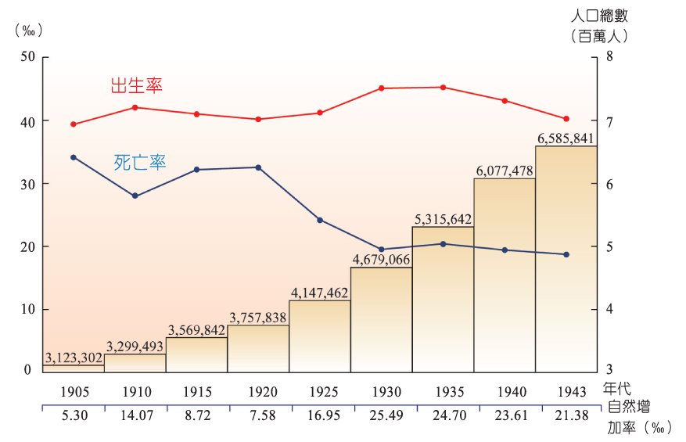
      - 個人養成洗澡和經常洗手的習慣；家庭設置垃圾箱，並定期舉行大掃除。
  - 引進標準時間制
    - 引進一週七天的星期制，規定星期日為例假日，每年另有十三天國定假日。
    - 從1896年1月1日（明治29年）起，台灣進入格林威治世界標準時間系統(東經120度子午線)。
    - 1910年代初期台灣總督府已建立了完整的全台報時系統。鐵、公路交通明定開車時間表，百姓逐漸養成守時的觀念。
    - 1920年（大正9年）規定6月10日為「時的紀念日」，推動守時觀念。
  - 建立法治社會
    - 民眾對警察多心存畏懼，不敢輕易觸犯法紀。學校及社會教育也經常宣導現代法治觀念，教導尊重法律和嚴守秩序；司法業務依法行事也能獲得社會大眾信賴。
    - 台灣人因此養成守法守紀的觀念和態度，社會治安幾乎達到夜不閉戶的地步。
  - 日常生活的改變
日治時期台灣社會的變遷，係雜入日本化、現代化兩種趨勢而成，改變如下：
    - 食：除增加刺身(生魚片)、壽司、清酒等和和風食品外，亦進口啤酒、咖啡、巧克力、雪茄、洋菸、罐頭等西式食品。
    - 衣：台灣人以往紮頭巾、著淡青色棉衣、打赤腳，現已逐漸改為戴帽子、穿洋服、著鞋襪的裝扮。
    - 住：上流人士住洋樓或日式房屋者比比皆是，室內照明電燈逐漸取代煤油燈，甚至有電話、沙發等家具。
    - 行：
      - 遠行可搭火車、巴士，農夫到田裡工作亦有騎腳踏車者。
      - 日本透過現代交通工具，使台灣與日本更加緊密連結，從1936年（昭和11年）起，日本、朝鮮、滿州、台灣的所有官營鐵路，可用互通的車票換搭各地的火車。
    - 休閒：星期例假、國定假日逐漸定型，社會大眾逐漸按時作息，官方推廣休閒活動，如棒球等運動以及美術展覽，並設置公園，例如：台中公園。

- 日治時期台灣政治運動的背景
- 時間：1919-1936年(日治中期)
- 原因：
- 國際因素：
- 第一次世界大戰後，受到美國總統威爾遜「民族自決」主張的鼓舞。
- 1919年(大正8年)朝鮮爆發反抗日本的「三一運動」。
- 中國發生反對帝國主義的「五四運動」。
- 1917年的俄國革命。
- 國內因素：
日本國內方面，正值所謂「大正民主時期」(1912-1925年)，自由民主思想風行日本。
- 影響
- 總督改為文官總督：第一任文官總督是田健治郎(1919-1923任期)。
- 殖民政策改採「同化政策」、「內地延長主義」，將日本本土政策延用施行於殖民地臺灣，並標榜取消日臺差別待遇。
- 大正11年(1922)頒布新的臺灣教育令，開放中等以上學校日臺學生共學制。
- 大正10年(1921)頒布「法三號」，限制臺灣總督的立法權。
- 旅日的台灣學生
- 1928年（昭和3年）以前旅日的台灣學生
- 台北帝國大學成立以前，無論是台灣人子弟，或是在台日本人子弟，在完成中等教育或專科教育之後，若要繼續升學，多半都前往日本內地深造。
- 首都東京成為台灣人子弟聚集最多的地方。
- 1920年代，在東京就學的台灣人學生總數約有2400人。
- 受新思潮的衝擊
- 在歐戰之後世界性的「民族自決」思潮。（一個民族是否要自組一個獨立國家，或歸屬於某一個國家，可由該民族自主決定）。
- 日本內地的「社會主義」思潮。（個人的一切行動皆以公共為目的、以社會為本為的主義）。
- 日本內地的「自由民權思想」思潮。（民眾對自由、自治的內發性思想與行動，並對政府提出參政權的要求）。
這些新思潮也衝擊了在日本內地就學的台灣人子弟。

- 臺灣同化會：可視為臺灣人政治抗爭的開端。
以傳統士紳為首的反日運動，和受新思潮衝擊的臺灣留日學生(特別是醫師、教師、律師)，大力推動政治、社會文化運動，向殖民政府爭取平等待遇。
- 領導人：板垣退助、林獻堂
- 時間：1914~1915年(第一次世界大戰結束前)
- 成立地點：臺北
- 主張：臺人向日人同化、臺人與日人平等
- 結果：與總督府施政相抵觸，被強制解散。(因當時總督府尚未實行同化政策)

- 「啟發會」：
- 領導人：林獻堂、蔡惠如
- 時間：大正8年(1919)成立
- 成立地點：東京
- 主張：以撤廢「六三法」為目的，但繼續走「同化主義」路線，欲消除臺灣在日本帝國內的特殊性。

- 新民會
- 新民會
- 時間：1920年（大正6年）
- 會長：林獻堂（1881-1956，台灣議會之父）
- 地點：東京
- 背景：
- 「近代化」的衝擊：日治時代，台灣社會感受到不同以往的衝擊，就是「近代化」的社會經驗。
- 知識青年成民族運動先驅：有不少接受新式教育洗禮的知識青年，在日本社會走向政黨政治的1920年代，逐步成為日治時期台灣民族運動先驅。
- 旅日的台灣學生受新思潮的衝擊。
- 六三法撤廢運動
- 1920年，旅日的台灣知識青年（蔡惠如主導）將「啟發會」改名為「新民會」。
- 「新民會」的運作
- 試圖透過組織性的運作來改革台灣的政治與社會
- 定期出刊機關雜誌：《臺灣青年》(1920-1922)
- 目標：「六三法撤廢運動」，也就是試圖取消台灣總督府的特權，使台灣在日本帝國領域內的特殊性得以消失。

- 台灣議會設置請願運動
- 台灣議會設置請願運動
- 領導人：林獻堂、林呈祿
- 時間：1921~1934(大正10年~昭和9年)
- 地點：臺灣
- 請願次數：15次
- 由來：新民會的部分人士（以林呈祿為首）則認為，與其去除台灣在帝國領域內的特殊性，不如在台灣特殊性的基礎上，要求帝國議會同意台灣人自己設置議會。
- 主張：設置擁有立法權、審查預算權的「臺灣議會」，亦即改採「自治主義」路線。
- 情形：
- 是台灣民眾試圖在體制內爭取自我權益的開始。
- 在請願期間，先後15次向日本帝國議會提出設置議會的請願。
- 請願簽署人數最多的一次則高達2600人。
- 1923年(大正12年)，提出第三次請願時，有人主張另組一個常設機構「台灣議會期成同盟會」，以表達長期抗爭的決心。
- 結果：持續14年的臺灣議會設置請願活動，在進行第15次請願運動後，於1934年9月受總督府壓力而停止活動。
- 影響：
- 未能成功，但喚醒臺人自覺意識。
- 培養臺人的政治菁英，對臺灣日後的發展產生深遠的影響。
- 臺灣議會期成同盟會
- 領導人：蔡培火、蔣渭水
- 時間：大正12年(1923)成立(臺灣議會設置請願運動當時正值第三次的請願活動)
- 成立地點：臺灣
- 主張：計畫以組織力量持續推動請願事宜。
- 結果：發生了「治警事件」。
- 治警事件
- 時間：1923年(大正12年)12月16日
- 由來：「台灣議會期成同盟」這個組織的成立，明顯違反日本當局所頒佈的「治安警察法」而遭到禁止。（明治政府為了取締日本內地的集會、結社、與各種社會運動，而在1900年提出「治安警察法」。
- 經過：請願代表旋即在東京重組「台灣議會期成同盟會」，1924年初，當局在台灣各地大舉逮捕請願運動人士，史稱「治警事件」。
- 結果：
- 初審的結果所有的嫌疑人全都被判處「無罪」（被扣押、搜查、傳訊者共計99人，最後被起訴者有18人）
- 由於檢察官申請上訴，二審之後，有12人被判處有期徒刑（蔣渭水、蔡培火等人被判處最高刑期4個月）。
- 導致全島一時人心惶惶，連帶使第四次台灣議會設置請願運動連署人數大為降低，僅71人簽署請願書。
- 民眾可參與日本國政
- 辜顯榮為貴族院議員：1934年（昭和19年）台灣繼朝鮮之後，以天皇之名，敕選台灣人辜顯榮（1895年，辜顯榮曾帶領日軍進入台北城有功，而被敘以勳三等給予表揚）為貴族院議員。
- 民眾可參與日本國政：1935年(昭和20年)，日本重新修訂台灣的地方制度與推行地方自治，總督府開放州、市、街庄協議員半數民選(有限度的民選)，讓殖民地的民眾也有了參與地方事務的機會。
- 對台政策轉嚴：1931年（昭和16年）「九一八事變」後，中日關係日益緊張，日本對台殖民地政策轉趨嚴厲。
- 結束：在總督府的命令下，台灣議會設置請願運動已先於1934年(昭和19年)9月，便全面停止活動。

- 台灣文化協會與台灣民報
- 台灣文化協會（簡稱：文協）
- 領導人：林獻堂、蔣渭水等士紳階級、新社會菁英階層及留學生為主
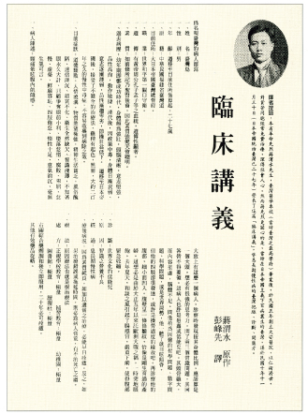
- 時間：1921~1926年（大正10年～昭和元年）
- 地點：臺北的大稻埕
- 根源：臺灣人患了知識營養不良症。
- 成立經過：
- 當留日的台灣青年在日本運作「台灣議會設置請願運動」時。
- 台灣島內以蔣渭水（1891～1931）為首，糾集一些同志組織「台灣文化協會」，試圖透過各種文化活動來提升台灣的社會民智。
- 蔣渭水發表〈臨床講義〉，診斷當時的台灣人，患了「知識營養不良症」，而文化運動視為一治療的方法。
- 主張：
- 開展臺人文化啟蒙，支持民族主義運動
- 宗旨是非「謀求臺灣文化之向上」，致力「臺灣人的文藝復興」，並藉舉辦活動，傳播新知。
- 方法：
- 廣設讀報社，引導民眾閱讀反殖民運動的報導。
- 舉辦講演(習)會，傳授中、西歷史文化及現代法律、衛生等知識。(成效最好)
- 開辦夏季學校。
- 推動文藝活動，如組劇團、放電影、辦音樂會等
- 提倡「漢文復興運動」提倡漢語。
- 《臺灣民報》(1923-1944年)被喻為「臺灣人的唯一喉舌」。
- 以上所有活動直至1930年代後期的「皇民化運動」才終止。
- 目的：
- 改革台灣社會文化：「文協」以言論、文字與實際行動力圖改革台灣的社會文化（包括婚姻制度、宗教迷信、喪葬祭祀、戲劇娛樂、粗鄙惡習，以及衛生習慣在內等諸多舊俗。
- 是民族解放運動：終極目標則是排除被帝國主義支配的民族解放運動。
- 結果：因路線之爭終而分裂
- 臺灣文化協會分裂
- 原因：路線之爭
- 1920年代初期，中國共產黨、日本共產黨相繼成立，社會主義思潮及政治社會運動蓬勃發展。
- 總督府掠奪式的經濟政策，造成臺灣人長期受到嚴重的剝削。
- 時間：1927年 (昭和元年)
- 路線：
- 林獻堂、蔡培火：堅持文化啟蒙運動路線，主張「合法抗爭」，1927年(昭和2年)另組臺灣民眾黨。
- 連溫卿、王敏川：提倡農工運動。
- 蔣渭水：標榜全民運動，追求全民族的解放。
- 正式分裂
- 新文協：1927年1月(昭和2年)，文化協會正式分裂。連溫卿等掌握者採取激進的農工運動，史稱「新文協」。
- 臺灣民眾黨：其他兩派另組「臺灣民眾黨」 ，是臺灣第一個合法的政黨。
- 台灣民報
- 成立：1923年(大正12年)
- 由來：台灣的民族運動人士鑒於台灣社會需要一個屬於台灣人的言論機構，乃在東京創刊一份為台灣民眾發聲的《台灣民報》。
- 發展：
- 從半月刊、旬刊、再改為週刊型態發行，當時的發行量已到了100萬份之多。
- 1927年(昭和2年)，《台灣民報》正式在台發行，剛開始仍以週刊的型態出版。
- 1930年以後，台灣民報社重新增資改組，把《台灣民報》更名為《台灣民報社》，但仍維持原有的週刊形式。
- 1932年（昭和7年）出刊的型態從原來的週刊改為日刊。
- 意義：
- 成為台灣民眾重要的言論機關：在正式獲得總督府的發行許可後，這份報紙繼續為台灣民眾的言論思想代言。
- 以非官方立場批評時政：橫跨1920年代與1930年代，《台灣民報》有別於《台灣日日新報》的官方立場，扮演著批評時政、傳遞民瘼、介紹新知、提升文化的角色。
- 寫下台灣人言論權的歷史：《台灣民報》的存在受到總督府當局的注意，當局透過「新聞紙條例」等新聞檢查制度，來箝制《台灣民報》的言論，但《台灣民報》的存在已經寫下台灣人言論權的歷史。
- 政黨組織與社會團體
- 政黨與社運團體
- 時間：1920~1930年代
- 背景：
- 受「民族自決」思維的影響：1920年代，受到俄羅斯革命的成功，以及第一次世界大戰後「民族自決」（美國總統威爾遜所提出）思維的影響，日本國內展開一股自由民權與社會主義的思潮，這些思潮也間接為1920年代台灣的政治、社會運動埋下伏筆。
- 台灣人社群展開各種批判與建言：台灣人社群受自由民權概念的洗禮，在請願與合法結社的框架下，開始對總督府的殖民政權展開各種的批判與建言，並組織政黨與社運團體，持續為自我權益進行請願抗爭。
- 具代表性意義的政黨與社運團體
- 「台灣民眾黨」：主張民族自決
  - 領導人：林獻堂、蔣渭水
  - 成立時間：1927年7月10日
  - 成立地點：臺灣
  - 黨綱：「確立民本政治、建設合理經濟組織、改除不合理的社會制度」
  - 1929年（昭和4年）提出「打倒阿片(鴉片)、打倒迷信、打倒惡習」的口號。
  - 意義：是臺灣歷史上第一個合法的政黨。
- 「台灣農民組合」：以工農結合推動無產階級鬥爭
  - 領導人：簡吉
  - 時間：1926-1929年(昭和元-四年)
  - 成立地點：鳳山
  - 原名：鳳山佃農組合
  - 創立導火線：「二林蔗農事件」
- 性質：二林事件是一件蔗農因要求合理待遇與偏袒會社的日本警察的衝突事件。
- 時間：1925(大正14年)
- 起因：李應章醫師在彰化二林成立「二林蔗農組合」，爭取蔗農權益。提出要求：決定收割日期、收割前先公布收割價、肥料由蔗農自由選購、雙方共同協定收割價、甘蔗過磅時由雙方共同監視，但皆被「林本源製糖會社」所拒絕。
- 過程：大正14年(1925年)10月22日，製糖會社強制採收甘蔗，二林地區蔗農群起反抗，與警方發生衝突，當時只有9名警察輕傷。但事後警方藉機逮捕蔗農及文協成員，原本包括旁觀者在內不過200多人，後來竟逮捕400多人，25人被判刑。昭和2年(1927年)4月本案結案李應章醫師被判刑8個月。這個事件影響日後台灣的農民運動。
  - 路線：農民運動、階級鬥爭、反帝國主義
  - 瓦解：1929年（昭和4年），日本藉口不能聽任公然宣傳共產主義的「台灣農民組合」存在，於2月12日凌晨搜索全台各地農民組合的相關團體和主要幹部，史稱「二一二事件」。
- 「台灣工友總聯盟」：為勞工階級謀求福利。
  - 背景：台灣民眾黨在蔣渭水的主導下，黨的路線調和了民族運動與階級運動。
  - 領導人：蔣渭水
  - 成立時間：1928年2月 (昭和3年)
  - 成立地點：臺灣臺北
  - 宗旨：統一全島工人運動，為工人謀福利及改善店員生活。
  - 衰微：
- 1930年(昭和5年)日本開始大規模取締左派運動
- 1931年(昭和6年)蔣渭水過世。
- 造成臺灣民眾黨分裂，林獻堂、蔡培火等人另組「臺灣地方自治聯盟」，繼續推動地方制度改革為目標。
- 台灣共產黨：基於台灣民族論而公然提出台灣獨立
  - 領導人：謝雪紅、林木順、翁澤生
  - 創立：1928年（昭和3年）在中國共產黨代表與朝鮮共產黨代表的見證下，「台灣共產黨」在中國上海成立。
  - 台灣共產黨組織大綱是由日本共產黨起草，屬日本共產黨台灣民族支部，接受共產第三國際的指揮。
  - 在政治大綱上，台灣共產黨主要的訴求是「台灣民族獨立」與「建設台灣共和國」等主張。
  - 勢力：被日本政府認定為非法組織，乃借助與「新文協」、「農民組合」聯合，發展勢力，並發動不少農工運動。
  - 日本共產黨在遭受日本當局的打壓後，與台共之間的聯繫被斷絕，因而迫使台灣共產黨轉向中國共產黨與共產國際東方局來尋求支援。
  - 臺灣民眾黨、臺灣共產黨皆於昭和6年(1931)遭禁。
- 「臺灣地方自治聯盟」
  - 背景：台灣民眾黨發展的後期，因為積極從事勞工運動，有左傾的疑慮，部分較為穩健的成員乃倡議另組「臺灣地方自治聯盟」。
  - 主導人：林獻堂、蔡培火、楊肇嘉等人
  - 成立時間：1930年（昭和5年）
  - 成立地點：臺灣的臺中
  - 終極目標：在推動地方自治。
  - 具體訴求：要求總督府把當局市、街、庄的協議員改為民選，並且將協議會改為有決策權的機關。
  - 貢獻：昭和10年(1935)總督府開放州、市、街庄協議員半數民選(有限度的民選)
  - 使臺人擁有第一次的投票經驗(投票率高達96%)，但有投票資格的限制。
- 須年滿25歲的男子。
- 年繳5圓以上的稅額。
- 在該街庄居住六個月以上。
  - 最能為總督府容忍：
- 成員多半是經濟實力雄厚的地主與資產家階級。
- 強調目標完成後將自行解散組織
  - 解散：1937年（昭和12年）解散。
- 台灣社運組織的特質
- 體制內以和平手段要求參政權：1920年代台灣社團組織的組成目的，主要是在體制內以和平手段向日本當局要求台灣人的參政權。
- 理性抗爭：最初的社運活動，多半是由中、下層階級人士率領工農大眾向當局進行各種理性抗爭。
- 受左翼思潮影響而分化：
- 受到社會主義左翼思潮的影響，許多社運團體內部開始出現階級分化的現象，在抗爭手段上也發生了路線爭議。
- 在總督府嚴厲打壓左派人士的情況下，「台灣民眾黨」、「農組」和「新文協」等那些已經左傾的社運團體，在1930年代前後都慘遭查禁的命運。

- 地方自治與選舉
- 行政區劃與地名的變革
- 行政區劃
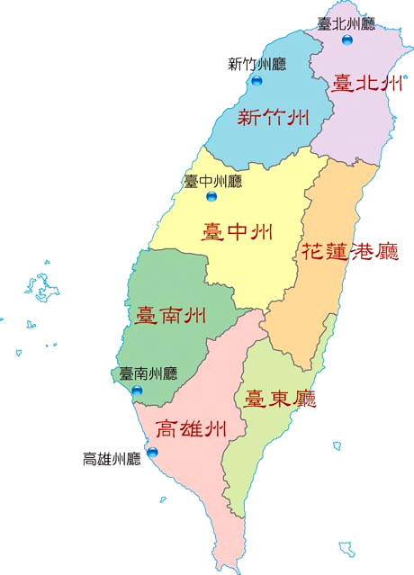
- 將全島區劃為5州3廳：1920年，總督府公告「台灣州制」、「台灣市制」與「台灣街庄制」，將全島劃為台北、新竹、台中、台南、高雄等5個州，外加花蓮港、台東、澎湖等3個廳。
- 州、廳之下的行政單位：州、廳之下，另設有郡、市、支廳、街庄、區等行政單位。
- 官派委任地方首長與議員：各級地方的行政首長、或是扮演諮詢機構的協議會議員，都是出自官派委任。
- 地名的變更
- 總督府也利用行政區劃的時機，對台灣的舊有地名進行修訂。
- 實例：把嘉義的「打貓」改稱「民雄」、台北的「艋舺」改稱為「萬華」等。
- 目前台灣不少地名，是沿用當時地名而來的。
- 地方自治與選舉
- 台灣社會的要求：隨著1920年代台灣社會的民族解放與自治運動的要求愈益白熱化，總督府當局不得不考慮釋放出部分的自治權。
- 公布新法令
- 1935年（昭和10年），總督府公布地方制度改革的新法令。
- 除了廳、街庄仍保留具有諮詢性質的協議會之外，廢除州與市的協議會，而改設具有決策權力的州會、市會。
- 選舉制度
- 地方制度也在此時確立。市會議員、街庄協議會議員半數由民選產生，半數則由州知事派任。
- 州會議員半數由市會議員與街庄協議會員透過間接選舉產生，半數則由總督任命。
- 州會、市會、街庄協議會的議長則仍由官派的州知事、市尹、街庄長兼任，他們同時也是州、市或街庄的行政首長。
- 實際運作
- 台灣歷史上首次民選議員：雖然這項改制仍屬於不完全自治，但在台灣歷史上卻是首次經由選舉的方式產生民選議員。
- 選舉權有條件限制：當時的選舉權是有條件限制的，年滿25歲、年繳稅額在5圓以上者。（當時勞動階級5天的工資大約5圓），在該地居住滿6個月以上的男子才有投票資格。
- 在日治時代台灣社會一共舉辦過2場的選舉活動，而原本預定在1943年(昭和18年)舉辦的第3次選舉，因戰事局勢的緊張而停辦。
- 首次選舉詳情
- 時間：1935年11月25日(昭和10年)，台灣地區舉行歷史上首次的選舉。
- 政黨推薦候選人：由於「台灣民眾黨」早已解散，因此唯一的政治社運團體「台灣地方自治聯盟」乃推薦了幾位高學歷的社會菁英，出馬參選。他們的職業背景多為醫師、律師與媒體記者。
- 直接書寫被選舉人：當時的投票是由選民直接在選票上寫上被選舉人的姓名，許多識字不多的民眾在選前努力地練習書寫自己心目中理想候選人的姓名。
- 投票率：當時的投票率為95.9%。
- 日、臺當選席次的比例：選舉結果日人對台人在當選席次的比例上，市會的部分是51：49，街庄協議會則是8：92。
- 選風良好：根據一些日語世代長輩的口述回憶，當時的選舉在助選員名額與競選費用等相關事宜上有一定的規範，也沒有賄選買票、辦流水席宴客、黑道暴力介入的現象。

